电路分析试题

（共 4 页 ）

考试科目：电路分析

院 系：电子信息工程学院

请考生注意：

答题一律（包括填空题和选择题）答在答题纸或答题册上，答在试题上按零分计。

- 填空题：只写答案，不写过程。（每空4分，共56分）

1. 图1-1所示电路中，1A电流源发出的功率 。
2. 图1-2所示电路中，电压源的电流i为 A ，电流源的电压u为 V 。
i
0.1H
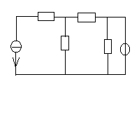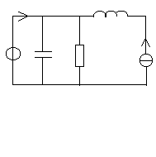
10V
+
_
3Ω
2Ω
3Ω
5Ω
1A
图1-1
5sin2t V
+
_
2e^{-2t}A
0.2F
5Ω
图1-2
+
_—
u
3. 在图1-3所示对称三相电路中，电流表读数均为1A（有效值），若因故发生A相短路（即开关闭合）则电流表A₁的读数为 ，A₂的读数为 。
4. 图1-4所示电路处于谐振状态，已知I_{s}=1A，U₁=50V，则电阻R₂ = Ω,电感电压U_{L}= V。
R₂
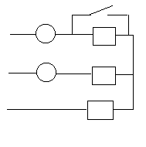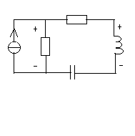
I_{s}
U₁
100Ω
U_{L}
-j100Ω
j100Ω
图1-4
A₁
A₂
Z
Z
Z
图1-3
A
B
C

5. 图1-5所示电路在开关闭合前已处于稳态，t=0时闭合开关，则开关闭合后电容电压的初值u_{C}(0₊)= ，电感电流的初值i_{L}(0₊) = 。
6. 图1-6所示含理想运算放大器的电路中，电流I = 。
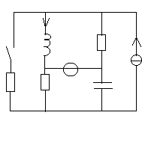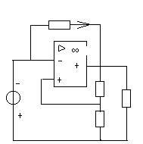
10kΩ
1kΩ
5kΩ
10kΩ
I
10V
4Ω
4Ω
0.1F
1Ω
2A
1H
3V
+
_
(t=0)
图1-5
图1-6
i_{L}
+
_
u_{c}

7. 图1-7所示电路a、b端口的输入阻抗为 。
8. 图1-8所示零状态电路的冲激响应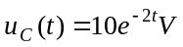，则R为 ，U_{s}为 。
10Ω
3Ω
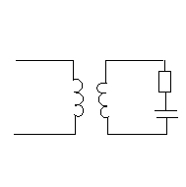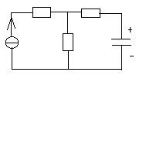
U_{s}δ(t)A
R
0.1F
u_{C}(t)
图1-7
图1-8
2 : 1
3Ω
-j4Ω
a
b
9. 已知某动态电路的网络函数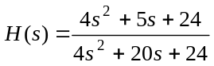，该电路的冲激响应为 。

- 简算题：要求写出计算过程（每小题7分，共56分）

1. 某网络的基本割集矩阵为
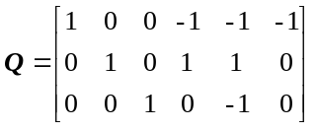
若已知连支电流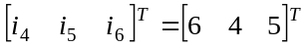A，求树支电流i₁、i₂和i₃。
2. 图2-2所示电路，在开关断开时，电流I=1A，求开关闭合后该支路的电流。
3. 图2-3所示电路中，已知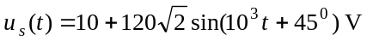，求电流表的读数（有效值）和电路消耗的平均功率。
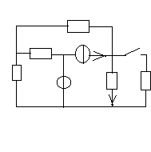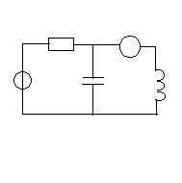
A
25μF
40mH
2Ω
u_{s}(t)
+
_
5Ω
10Ω
I
I_{s}
8Ω
+
_
U_{s}
3Ω
6Ω
图2-2
图2-3
4. 图2-4所示对称三相电路中，已知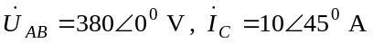，求三相负载吸收的平均功率和负载一相的等效阻抗Z。
5. 图2-5所示电路中，已知阻抗Z₁端电压的有效值为U₁=200V，Z₁吸收的平均功率P=800W，功率因数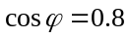（容性），求输入端电压相量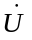和电流相量。
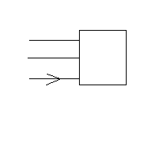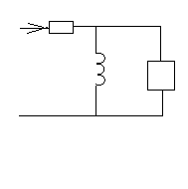
Z₁
U₁
+
_
10Ω
j100Ω
I
U
+
_
A
B
C
三相
负载
I_{C}
图2-4
图2-5
6. 对于图2-6所示电路，若以i_{L}和u_{C}为状态变量，写出电路的状态方程。
7. 图2-7所示电路中，已知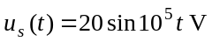，若改变电阻R时，该支路电流i保持不变，求电容C之值 。
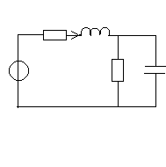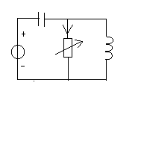
u_{s}(t)
C
0.5H
R
i
图2-7
2H
0.2F
5Ω
1Ω
u_{s}
+
_
图2-6
+
_
u_{C}
i_{L}
8. 如图2-8所示电路发生谐振，求谐振角频率ω。

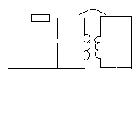
5Ω
0.01μF
3mH
2mH
1mH
图2-8
- 图3所示正弦电流电路中，已知电容C=4μF，工作频率为ω=1000 rad/s，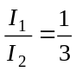 ，求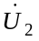在相位上越前于 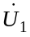的相角。(14分)
- 图4电路在换路前已达稳态，t=0时开关由a换接到b，用拉普拉斯变换法求换路后电容电压的象函数U_{C}(s)。（9分）
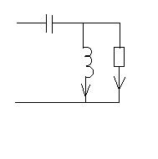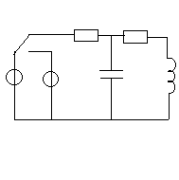
1kΩ
U₂
+
_
jωL
1/jωC
U₁
+
_
2Ω
1Ω
a
0.5F
1H
+
_
u_{C}(t)
+
_
δ(t)V
6V
+
_
b
图3
图4
(t=0)
I₁
I₂
- 图5所示电路中，已知二端口电阻网络N的开路阻抗参数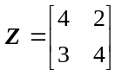Ω，电路在开关闭合前已处于稳态，t=0时闭合开关。用三要素法求t>0时的电阻电压u(t)。
（15分）

u(t)
+
_
2Ω
0.1H
1.5Ω
+
_
6V
(t=0)
图5
N
3Ω

